实验名称： ___ ____ ___ __实验十三、_地铁售票机_

姓名:___栾西_____ 学号:__040462__ 实验日期:_2007.5.30_

一、实验目的
- 掌握VHDL语言的适用。
- 掌握各种简单功能模块的设计.
- 通过各种简单功能模块的集合，自己构造一个简单的实用性综合系统.

二、设计功能要求
- 地铁自动式售票机有3元和2元两种票，只能投入5角和1元两种硬币。投入硬币时显示屏幕上显示当先投入的钱数。
- 当投入的钱数等于所选票价时，自动给出车票（在试验中用发光二极管表示）。
- 如果钱数超过了所选票价，则退还所有钱（显示屏清零，退还硬币的提示用发光二极管表示）。
- 如果按“取消”，则同样退还所有钱。

三、工作原理

- 用money信号表示所选票价，用node1和node2分别表示投入1元和5角，dis1，dis2，cancel三个发光二极管分别表示执行给出3元票、2元票和退还硬币三种不同的操作；实验中，en接sw1开关，money接sw2开关，node1接sw3开关，node2接sw4开关，clr接sw5开关；在yuan模块中，当node1按下时，输出元数自动加1送入add相加模块；在jiao模块中，当node2按下时，若已经按下奇数次，则输出角数为5，偶数次则为0.并且每次按下偶数次时，另一个cout输出加1，相当于两个5角为1元。将这两个输出信号同时送入add相加模块；在add相加模块中，输出信号y1为yuan模块输入和jiao模块进位输入之和，y2为角模块的角数（为5或为0）；若clr信号为1，表示按了取消键，cancel置1，与其相连的发光二极管亮，表示退还所有硬币；若clr为0，判断money的值，若为1表示选取3元的票，此时若y1为3，y2为0，则dis1置1，表示给出3元车票，同时y1和y2置零；若y1为3，y2为5，则cancel置1，表示金额超出，退还硬币；若上一步money值为0，表示选取2元的票，此时若y1为2，y2为0，则dis2置1，表示给出2元车票，同时y1和y2置零；若y1为2，y2为5，则cancel置1，表示金额超出，退还硬币；将dis1、dis2、cancel信号与输入clr信号共同通过一个“或”门，连接到yuan和jiao模块的清零段，表示无论哪个发光二极管亮，或者人为清零，两个模块计数全部清零。两计数模块清零后，add模块的y1和y2也变为0，则显示屏上显示“0“；在add模块中输出的y1和y2，结果扫描电路、2选1电路和共阴极七段译码电路输出到显示屏上。

四、设计原理图

设计原理图如下：

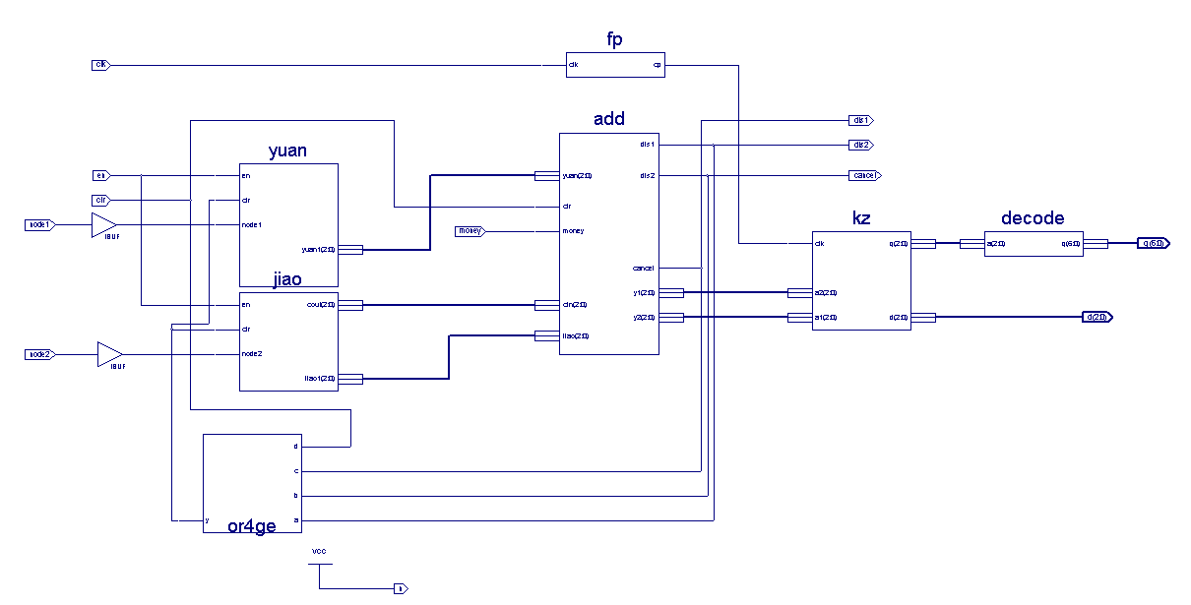
Node1表示投入1元，node2表示投入5角，当node1按下，yuan模块输出信号yuan1加1，node2按下，jiao模块输出信号jiao1交替变为5和0，每次jiao1变为0时输出信号cout加1。两个模块输出的三个信号进入add模块，计算所得的钱数若正好等于通过money输入信号设定的钱数（1表示3元，0表示2元），则相应输出端口置1（money为1时为dis1，money为0时为dis2），dis1和dis2分别连接一个发光二极管。当输入add的各信号结算结果超过设定钱数，输出信号cancel置1，控制一个发光二极管。当dis1，dis2和money，或者输入clr信号其中一个为1，则将yuan和jiao模块输出置0，即将4个信号通过or4ge模块控制。Add模块输出信号y1和y2表示当前状态的元数和角数，并经过扫描电路用于显示。

四、各部分原理及功能说明

1、元计数电路（yuan）

源程序如下：

entity yuan is
Port ( en : in std_logic;
clr : in std_logic;
node1 : in std_logic;
yuan1 : inout std_logic_vector(2 downto 0));
end yuan;

architecture Behavioral of yuan is
begin
process(en,clr,node1)
begin
if en='1' then
if clr='1' then
yuan1<="000";
elsif node1 'event and node1='1' then
yuan1<=yuan1+"001";
end if;
end if;
end process;
end Behavioral;

功能说明：
Node1按下时输出加1，表示元数加1，送入add模块

波形仿真：
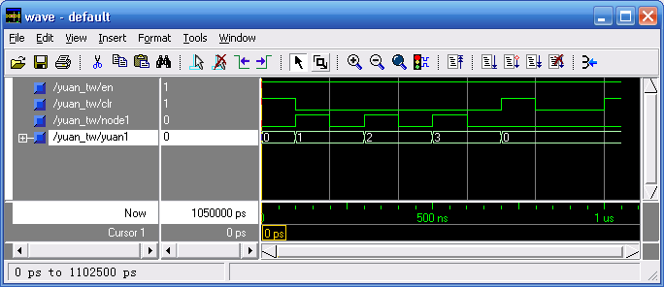

2、角计数电路（jiao）

源程序（以10000分频为例）：
entity jiao is
Port ( en : in std_logic;
clr : in std_logic;
node2 : in std_logic;
cout : inout std_logic_vector(2 downto 0);
jiao1 : inout std_logic_vector(2 downto 0));
end jiao;

architecture Behavioral of jiao is
begin
process(en,clr,node2)
begin
if en='1' then
if clr='1' then
cout<="000";
jiao1<="000";
elsif node2 'event and node2='1' then
if jiao1="101" then
jiao1<="000";
cout<=cout+"001";
elsif jiao1="000" then
jiao1<="101";
end if;
end if;
end if;
end process;

end Behavioral;

功能说明：
Node2按下奇数次，则输出jiao1信号为5，偶数次时jiao1信号为0.同时，每按下两次，cout加1，表示两个5角为1元。

波形仿真：
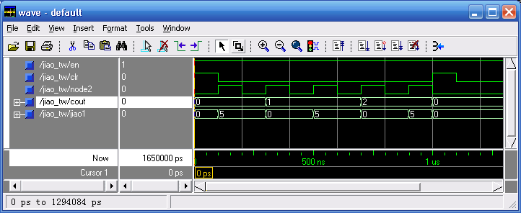

3、add相加电路（jsq10）

源程序：
eentity add is
Port ( money : in std_logic;
clr : in std_logic;
yuan : in std_logic_vector(2 downto 0);
cin : in std_logic_vector(2 downto 0);
jiao : in std_logic_vector(2 downto 0);
dis1 : out std_logic;
dis2 : out std_logic;
y1 : inout std_logic_vector(2 downto 0);
y2 : inout std_logic_vector(2 downto 0);
cancel : out std_logic);
end add;

architecture Behavioral of add is
begin
process(yuan,jiao,cin,money,clr)
begin
y1<=yuan+cin;
y2<=jiao;
cancel<='0';
dis1<='0';
dis2<='0';
if clr='1' then
dis1<='0';
dis2<='0';
cancel<='1';
elsif money='1' then
if y2="101" and y1="011" then
cancel<='1';
dis1<='0';
dis2<='0';
elsif y2="000" and y1="011" then
cancel<='0';
dis1<='1';
dis2<='0';
end if;
elsif money='0' then
if y2="101" and y1="010" then
cancel<='1';
dis1<='0';
dis2<='0';
elsif y2="000" and y1="010" then
cancel<='0';
dis1<='0';
dis2<='1';
end if;
end if;
end process;
end Behavioral;

功能说明：
1、输出信号y1为yuan模块输入和jiao模块进位输入之和，y2为角模块的角数（为5或为0）；
2、若clr信号为1，表示按了取消键，cancel置1，与其相连的发光二极管亮，表示退还所有硬币
3、若clr为0，判断money的值，若为1表示选取3元的票，此时若y1为3，y2为0，则dis1置1，表示给出3元车票；若y1为3，y2为5，则cancel置1，表示金额超出，退还硬币；
- 若上一步money值为0，表示选取2元的票，此时若y1为2，y2为0，则dis2置1，表示给出2元车票；若y1为2，y2为5，则cancel置1，表示金额超出，退还硬币；

波形仿真：
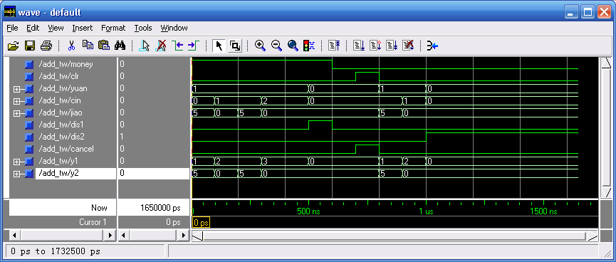

5、或门电路（or4ge）

源程序：
entity or4ge is
Port ( a : in std_logic;
b : in std_logic;
c : in std_logic;
d : in std_logic;
y : out std_logic);
end or4ge;

architecture Behavioral of or4ge is

begin
y<=a or b or c or d;

end Behavioral;

功能说明：
将dis1、dis2、cancel信号与输入clr信号共同通过一个“或”门，连接到yuan和jiao模块的清零段，表示无论哪个发光二极管亮，或者人为清零，两个模块计数全部清零。
两计数模块清零后，add模块的y1和y2也变为0，则显示屏上显示“00”

6、kz分频器fp、2选1电路kz、共阴极七段译码电路

此三部分与实验6和实验12一致，实验12报告中有详细说明，在此不再展开说明。

五、实验综合原理图：

六、引脚设置：
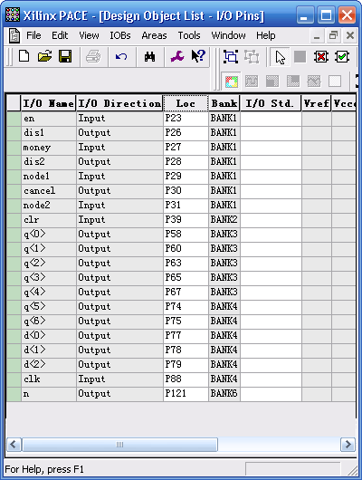

七、实验结果及心得

实验结果：
在sw1开关按下时（EN置1），每按一下sw3开关（node1），显示屏上元数加1，每按一下sw4开关（node2），显示屏上角数加1。当sw2开关按下时（money置1），钱数加至3元时显示屏清零。当sw2开关未按下时（money置0），钱数加至2元时显示屏清零。当sw5开关按下（clr置1），L6等亮，之后显示屏清零。

实验心得：
本设计过程中，细节成分比较多，出现过如下问题：
  - node1和node2两个按键触发不能在一个process中，所以想到必须分两个process执行；但是在角执行process中，由于两次要对元进位，所以需要修改元的信号，但是不能在两个process中对同一个输出信号进行修改，所以独立设计各个模块，以使信号完全独立。角计数模块中的进位单独作为信号输出。
  - 灯亮时说明一次执行已经结束，所以必须将钱数置零，所以要增加一个或门，输出信号对计数模块请零
  - 发光二极管发光需要P121引脚置1，所以在设计原理图中，加一个输出信号n，并将其与VCC高电平相接。
  - 实验中的指示灯并没有正常工作，由于时间的原因，没有进一步分析出原因。但是按照实验设想以及实验编程，应该是正确的。问题也许出现在一些没有发现的细节上。

